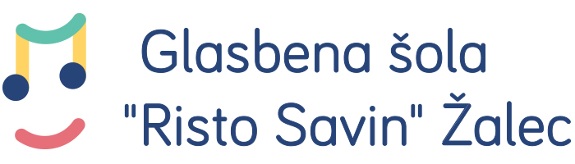

Otvoritev razstave

Torek, 3. decembra 2019, ob 18.00 uri

Savinov salon

PROGRAM

- C.M.Schonberg: Bring Him Home
– Manca Marovt, klavir, 6. razred

Mentorica: Željka Kolenc, prof.
Spremljava: Anja Ravnikar Zabukovšek

- W. Kocum: Go Boogie!
– Filip Živanović, klavir, 3. razred

Mentorica: Damijana Avšič, prof.

Priprava točk: | Željka Kolenc, prof. (1)  Damijana Avšič, prof. (2)
Spremljava: | Anja Ravnikar Zabukovšek (1)
Organizacija nastopa: | M. Keblič, prof.

